Гарантия изготовителя:

Гарантия на каркас теплицы предоставляется сроком на 1 год.
Изготовитель не несет ответственность за укрывной материал (поликарбонат).
Изготовитель не несет ответственность за воздействия на теплицу и её составляющие обстоятельств непреодолимой силы.

! До момента монтажа листы поликарбоната лучше хранить в упаковке.

Адрес изготовителя:
630071, г. Новосибирск ул. Станционная 30 а ,
оф. 902
Тел. 8 (383) 291 – 4 – 291

ООО «Метаком»

ТЕПЛИЦА

«ДАЧНИЦА

ОЦИНКОВАННАЯ»
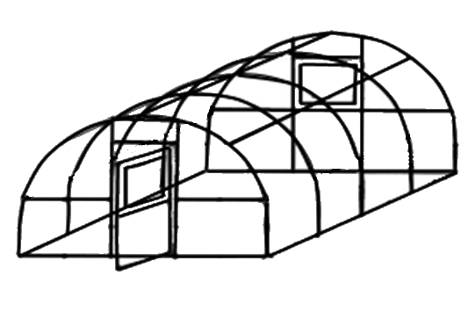

Новосибирск 2014г.

1.Общие сведения о теплице «ДАЧНИЦА».
Каркас теплицы, изготовленный из профильной трубы с долговечным цинковым покрытием, выполнен по современной технологии и может устанавливаться прямо на грунт.
В комплект входит все необходимое для сборки каркаса теплицы , а так же инструкция с этапами сборки.
Каркас теплицы (арки) выдерживает нагрузки до 80кг/мп и ветровые до 15 м/с, при этом обязанность надежного крепления теплицы к фундаменту или грунту остается за покупателем. При монтаже теплицы 6-ть и более метров необходимо устанавливать распорки (элемент усиления , монтируется поперек теплицы , под дугу) не менее чем через каждые два метра .
Теплица предназначена под сотовый поликарбонат размерами 2,1х6 м . Для транспортировки листы можно свернуть в рулон диаметром 1,0~1,4 м .
Прежде чем приступить к работе изучите настоящую инструкцию.

3.6 Установка заверток.
Завертки 9. устанавливаются на обоих торцах : на рамки дверей и на форточки (итого 4 штуки ) . На рамку двери завертка устанавливается снаружи теплицы для запирания двери , когда Вы находитесь вне теплицы , так же (снаружи ) устанавливается заверка на форточку . А 5-я завертка устанавливается на рамку одной из дверей изнутри , соответственно для запирания теплицы , когда Вы находитесь в теплице.

Ручки 8. Устанавливаются на торцах : на дверь и на форточку . Установите ручки параллельно друг . Откройте дверь на максимум , отмеряйте расстояние которое необходимо , чтобы крючок 11. мог фиксировать дверь и форточку в открытом положении. Закрепите ручки саморезами .

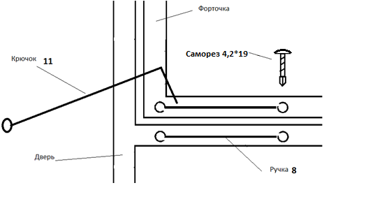

2.Комплектующие ТЕПЛИЦЫ «ДАЧНИЦА»:
Наименование | Размеры теплицы (м) Ш*Д*В, количество шт.
 | 3*4*2,1 | 3*6*2,1 | 3*8*2,1 | 3*2*2,1
1. Рамка двери и дверь. | 2шт. | 2 шт. | 2 шт. | -
2. Стойка-дуга боковая | 10 шт. | 14 шт. | 18 шт. | 4 шт.
3. Дуга верхняя | 5 шт. | 7 шт. | 9 шт. | 2 шт.
4. Элемент соединения горизонтальный | 8шт. | 8 шт. | 8 шт. | -
5. Продольный элемент соединения нижний(2м) | 4шт | 6шт | 8шт | 2шт
6. Продольный элемент соединения средний(2м) | 4шт | 6шт | 8шт | 2шт
7. Продольный элемент соединения верхний(2м) | 2шт | 3шт | 4шт | 1шт
8. Ручка | 4шт. | 4шт. | 4шт. | -
9. Завертка | 5шт. | 5шт. | 5шт. | -
10. Держатель крючка | 2шт. | 2шт. | 2шт. | -
11. Крючок | 2шт. | 2шт. | 2шт. | -

3. Этапы сборки теплицы:

3.1 Подготовка к сборке каркаса теплицы.
Во время сборки соблюдайте последовательность выполнения работ в соответствии с настоящей инструкцией.
Сборку теплицы лучше выполнять при наличии следующего инструмента: лопата совковая, отвертка , ключ гаечный на 10 мм, шуруповерт , нож строительный, молоток (использовать только в сочетании с деревянным бруском , для сохранения целостности покрытия каркаса).
На подготовленном ровном участке размером не менее площади, занимаемой собранной теплицей, разложите элементы горизонтального соединения как указано на рис.1 . Главным условием расположения элементов является возможность собрать их между собой по принципу туба в трубу (Скреплять элементы между собой на данном этапе не нужно).

Проденьте Держатель крючка 10. в петлю крючка 11. и закрепите на стойке-дуге боковой 2.

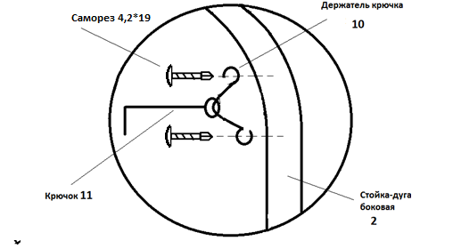

3.5 Установка крючка и ручек.
Для фиксации форточки и двери в открытом положении (отдельно друг от друга и вместе ) устанавливается крючок . Откройте дверь полностью , место установки крючка на стойку-дугу боковую должно быть на одном уровне с нижним углом форточки . Рис 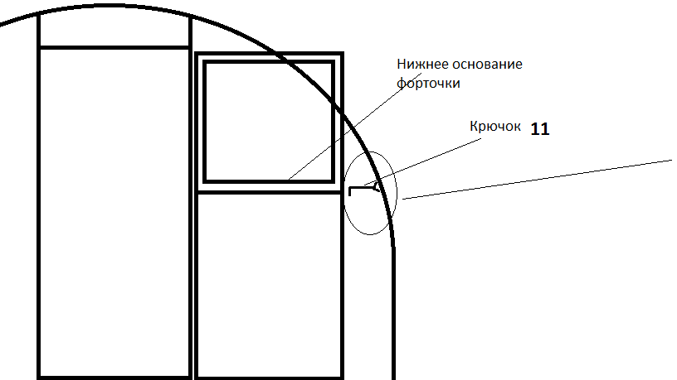

Схема подготовки горизонтальных элементов для сборки теплицы 6м. (В каркасе 4м будут отсутствовать 5-ть элементов среднего ряда , в каркасе 8м будут дополнительно 5-ть элементов) рис 1 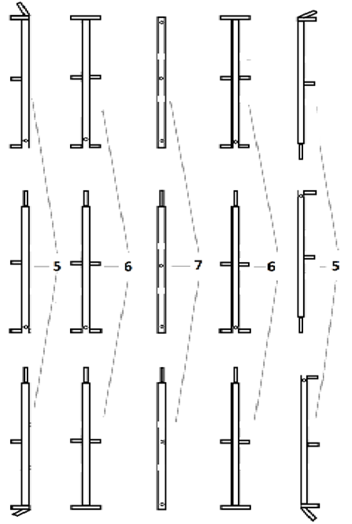

3.2 Сборка каркаса
На рамку двери 1. установить дугу верхнюю (фронтальную) 3.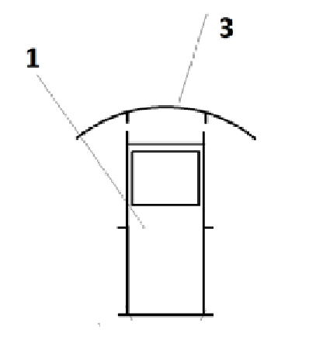

3.4 Монтаж поликарбоната.
Сотовый поликарбонат устанавливается защитной пленкой от ультрафиолета наружу. Защитную пленку с лицевой стороны снимать не нужно, её необходимо убрать лишь после полной сборки теплицы во избежание повреждения материала в процессе монтажа.
Разка материала осуществляется специальным строительным ножом. Крепить поликарбонат следует на саморезы с шайбами.
Начните монтаж поликарбоната с торцов теплицы. Для удобства разрежьте лист пополам, затем приставьте одну из частей к торцу так, чтобы лист полностью скрывал элементы торца. Закрепите поликарбонат и лишь затем обрежьте края по контуру и прорежьте двери и форточку. Монтаж кровельных листов производится внахлест , лицевой стороной листа вверх (она указана на защитной пленке). Крайние панели установите таким образом, чтобы они выходили за торцевые дуги не менее чем на 2 см.

3.3 Крепление теплицы к грунту или фундаменту.
Для предотвращения сдвига или опрокидывания теплицы, ее необходимо надежно крепить. При креплении к фундаменту из бруса просверлите основание теплицы , используйте саморезы длинной не менее 70 мм и частотой крепления не менее 1-го метра. К фундаменту из бетона анкера не менее 10*100 (диаметр*длина). В случае крепления к грунту используйте металлические колья длинной не менее 700 мм, надежно скрепив данные колья с каркасом болтом или саморезом.

Дуги боковые 2. прикрепляем к дуге верхней 3. при помощи продольного элемента среднего 6. При помощи горизонтального элемента соединения(1м) 4 и продольного элемента нижнего 5. скрепить дуги боковые 2 и рамку двери 1. (рис 3).
рис 3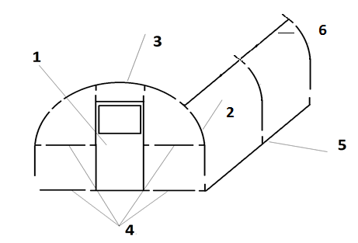

Произвести сборку остальных дуг.
рис 4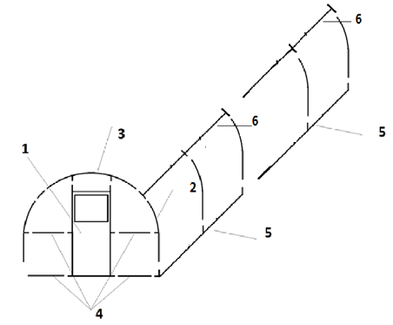Последовательно при помощи продольных средних и нижних элементов соединения(5 и 6) (рис 4) .

Продольный элемент соединения верхний (7) соединить с дугой верхней (3) , прикрепив его изнутри дуги , вставить винт 6*70 потайной головкой вверх.

